УТВЕРЖДАЮ:

Главный инженер шахты "Центральная"

_____________________ А.В. ВАСИЛЬЕВ
"_____"______________ 2013 г.

РАСЧЕТ ПРОВЕТРИВАНИЯ

коренной лавы пласта Л1

Ожидаемое метановыделение определяем по аналогу 2 южной лавы северного уклона пл.Л1, по фактическому метановыделению в течении квартала, выдаваемому аппаратурой АГК.

Согласно "Руководства..." Киев 1994г. определяем фактическое
метановыделение в очистной выработке.
Определяем средний расход метана из очистного забоя в течение месяца
по формуле (3.74).

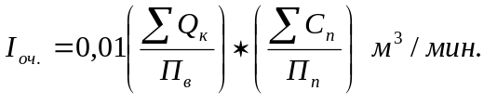

где: Qк - расход воздуха в пункте замера, м3/мин
Сп - среднесуточня концентрация газа по измерениям переносными
приборами, %;
Пп - число определений среднесуточной концентрации переносными
приборами за месяц;
Пв - число определений количества воздуха за месяц.

март 2013 г. 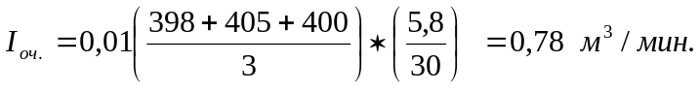

Аналогичным образом по данным остальных измерений расхода
воздуха рассчитаны следующие значения расхода метана:

апрель Iоч. = 1,46 м3/мин.
2013 г.

май Iоч. = 1,39 м3/мин.
2013 г.

Средний за квартал расход газа в исходящей из очистного забоя
струе воздуха определяем по формуле (3.72).

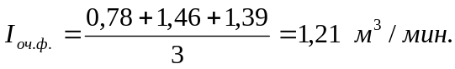

Среднее фактическое метановыделение в очистной выработке
определяем по формуле:(3.65)

I оч.ф. = Iуч.- Iп.с.- Iоч.п. м3/мин.

где: Iп.с. - средний расход газа, поступающего с подсвежающей
струёй воздуха;
Iоч.п. - средний расход газа поступающего в очистную выработку
со свежей струёй воздуха

Iоч.ф. = 1,21 - 0,0 - 0,0 = 1,21 м³/мин.

Ожидаемое среднее метановыделение в очистной выработке рассчитываем
по формуле (3.76)
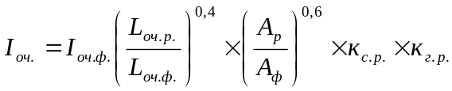

где: Lоч.р. - расчетная длина очистного забоя, м;
Lоч.ф. - фактическая длина очистного забоя, м;
Аоч.р. - расчетная добыча с очистного забоя, т/сут.;
Аоч.ф. - фактическая добыча с очистного забоя, т/сут.;
Кс.р.;Кг.р. - коэффициенты, учитывающие изменение системы
разработки и изменение метанообильности
с глубиной;

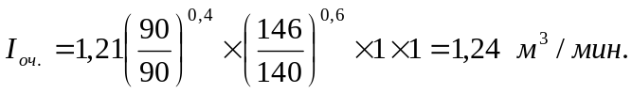

1.2. Определяем фактическое метановыделение на выемочном участке:

Расход метана в исходящей из выемочного участка вентиляционной
струе в течение месяца рассчитываем по формуле: (3.75)

март 2013 г. Iуч. = 1,40 м3/мин.
апрель 2013 г. Iуч. = 2,35 м3/мин.
май 2013 г. Iуч. = 2,30 м3/мин.

Средний за квартал расход газа в исходящей из выемочного
участка вентиляционной струе определяем по формуле:(3.72)

1,40 + 2,35 + 2,30
Iуч.ф. = ------------------------- = 2,02 м3/мин.
3

Среднее фактическое метановыделение на выемочном участке
определяем по формуле (3.68):

Iуч.ф. = 2,02 - 0,0 - 0,0 = 2,02 м3/мин.

Ожидаемое среднее метановыделение на выемочном участке
рассчитываем по формуле: (3.77)

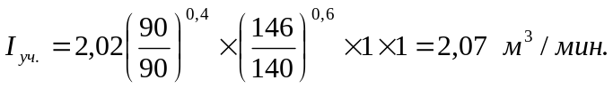

Расчет расхода воздуха для проветривания очистных выработок
и выемочных участков.

2. Расчет количества воздуха.
------------------------------

2.1. Расход воздуха для проветривания очистной выработки по выделению
метана рассчитываем по формуле (6.3):

100 x Iоч. x Кн
Qоч. = ------------------, м3/мин.
С - Со

где: Iоч. - среднее ожидаемое (фактическое) газовыделение
в очистной выработке;

С - допустимая согласно ПБ концентрация метана
в исходящей струе;
Со - концентрация газа в поступающей струе;
Кн - коэффициент неравномерности метановыделения
(табл.6.3), или определяем по формуле:

-0,14 -0,14
Кн = 1,94 x Iоч. = 1,94 x 1,24 = 1,88 м3/мин.

100 x 1,24 x 1,88
Qоч. = -------------------- = 233 м3/мин.
1 - 0

При максимальной скорости движения воздуха в очистной
выработке (ф.6.18):

Qоч.max. < 60 x Sоч.min x Vmax x Ко.з. = 60 х 3,3 х 4 х 1,15 = 910 м³/мин.

Расчет расхода воздуха для проветривания очистной выработки
по числу людей, работающих в смену, производим по формуле (6.13)

Qоч. = 6 x Ко.з. x n чел. , м3/мин.

где: n чел. - количество рабочих в смене;

Qоч. = 6 x 1,15 x 15 = 104 м³/мин.

Проверяем расход воздуха по минимальной скорости его движения в
очистной выработке (формула 6.16):

Qоч.min > 60 x Sоч.max x Vmin x Ко.з, м³/мин.
Qоч.min = 60 х 3,3 1 х 1,15 = 227 м³/мин.

Расчет расхода воздуха из условия оптимальной скорости по пылевому фактору производим по формуле (6.15):

Qоч. = 60 x Sоч.min x Vопт. x Коз. = 60 x 3,3 x 1,6 x 1,15 = 364 м³/мин.

2.2. Расход воздуха для выемочного участка по выделению метана определяем по формуле(6.24):

100 x Iуч. x Кн 100 x 2,02 x 1,75
Qуч. = ------------------ = ------------------- = 353 м3/мин.
С - Со 1 - 0

Кн = 1,94 x 2,02^{-0,47} = 1,75

Определяем расход воздуха на выемочном участке по формуле: (6.23)
К ут.в.
Qуч. = Qоч. --------, м3/мин.
К о.з.

где: Кут.в. - коэффициент, учитывающий утечки воздуха
через выработанное пространство в пределах
выемочного участка
(согласно номограмме рис.6.13 Кут.в = 1,5);

1,5
Qуч. = 364 x ------- = 437 м³/мин.
1,25

По максимальной скорости движения воздуха:
Qуч. < 60 x 3,3 x 4 x 1,15 = 911 м³/мин.

По числу людей:
Qуч. > 6 x 20 > 120 м³/мин.

Окончательно для проветривания принимаем наибольшие значения:

Qоч. = 364 м³/мин.
Qуч. = 437 м³/мин.

Проветривание вентиляционного штрека коренной лавы пласта Л1 осуществляется за счет общешахтной депрессии.

Начальник участка ВТБ Р. А. Ткаченко

